Внеклассное мероприятие ко Дню Матери

«Спасибо Вам, мамы, за то, что мы есть!»

Цель: Заставить задуматься о добром отношении к жизни, о желании творить добро, помочь учащимся и их родителям найти пути к сердцу друг друга, не терять душевной контакт и веру в близких людей.
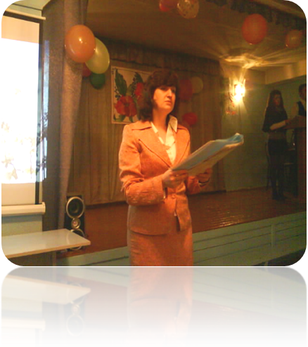
Горят мириадами звёзд
Небосводы,
И в этом горенье –
Величье небес…
Но самым великим
Твореньем природы
Является женщина –
Чудо чудес.
На белом свете есть слова, которые мы называем святыми. И одно из таких святых, теплых ласковых слов — это слово «МАМА». Слово, которое ребенок говорит чаще всего — слово «МАМА». Слово, при котором взрослый, хмурый человек улыбнется, — это тоже слово «МАМА». Потому что это слово несет в себе тепло — тепло материнских рук, материнского слова, материнской души. А что для человека ценнее и желаннее, чем тепло и свет глаз родного человека? Праздник День матери был установлен Указом Президента России в 1998 году в последнее воскресенье ноября. Это день, когда воздается должное материнскому труду и бескорыстной жертве женщин ради блага своих детей.
С праздником вас!
Я верю, что женщина –
Чудо такое,
Какого на Млечном пути
Не сыскать,
И если “любимая” -
Слово святое,
То трижды священное –
“Женщина-мать”.
- Вас, милых женщин, добрых, настоящих, сегодня хотят поздравить ваши дети. Слайд 1
Ведущий. – Мать и дитя – это две неразрывные нити и в беде, и в радости. .
День матери –
Достойный добрый праздник,
Который входит
Солнышком в семью.
И как приятно
Каждой маме ,
Когда ей честь
По праву воздают!
“Мама – первое слово, главное слово в каждой судьбе
Мама мир подарила, жизнь подарила мне и тебе”).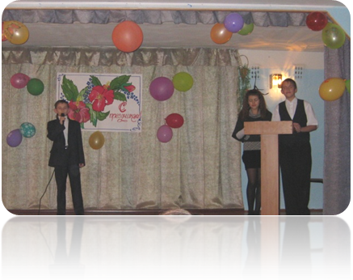
1Ведущий. – В номинации “Самая заботливая мама” награждается мама Ружина Владика. Слайд 2
Ей посвящается песня «Любимая мама». Исполняет Ружин Владик
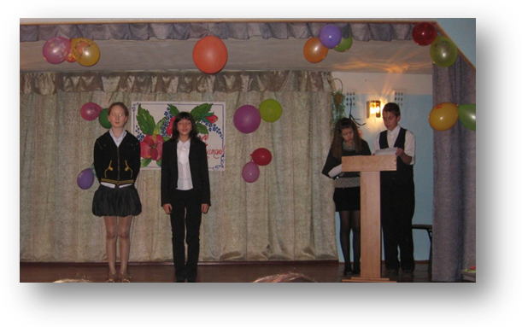

2. Ведущий. – Мама – это имя Бога на устах и в сердцах маленьких детей. Всё прекрасное в человеке – от лучей солнца и от сердца матери. Мама – это вечно . Мама – это душа, теплота, любовь.
В номинации “Самая добрая мама” - награждается мама Портновой Алены и старший воспитатель школы –интерната Черемисина Таисия Николаевна. Слайд 3
Стихи читают Портнова Алёна и Прохницкая Анастасия

Воспеваю то, что вечно ново,
И хотя совсем не гимн пою
Но в душе родившееся слово
Обретает музыку свою.
Слово это – зов и заклинанье
В этом слове – сущего душа.
Это искра первого сознанья,
Резвая улыбка малыша.
Слово это сроду не обманет,
В нём сокрыто жизни существо,
В нём – исток всего,
Ему конца нет. Встаньте!
Я произношу его: Мама!

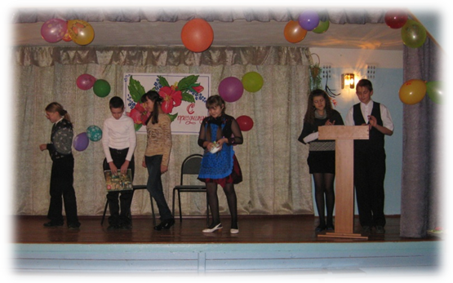
Ведущий. – В номинации “Самая обаятельная мама” награждается мама Якушевича Никиты Слайд4
Сценка «Никиткин проект»

Ведущий.- Мы кланяемся вам, великие труженицы земли, отдающие всё и не требующие ничего взамен. Кланяемся вам, хранительницы наших очагов, нашей памяти
В номинации “Самая нежная мама” - награждается мама Хлестуненко Светланы и Плотникова Максима Слайд5
Спихи читают Плотников Максим и Хлестуненко Светлана.
От чистого сердца, простыми словами
Давайте, друзья, потолкуем о маме.
Мы любим её как надёжного друга.
За то, что у нас с нею всё сообща.
За то, что когда нам приходится туго,
Мы можем всплакнуть у родного плеча.
Мы любим её и за то, что порою
Становятся строже в морщинках глаза,
Но стоит с повинной прийти головою,
Исчезнут морщинки, умчится гроза.
За то, что всегда без утайки и прямо
Мы можем открыть ей сердце своё.
И просто за то, что она – наша мама,
Мы крепко и нежно любим её.
Ведущий. – В номинации “Самая золотая мама” – мама Абросимовой Анастасии Слайд 6.
Песня «Улыбочка» ,исполняет Абросимова Анастасия
Ведущий. - В номинации “Самая любимая мама” – награждаются мамы Сергеева Дмитрия и Краснихиной Екатерины Слайд7
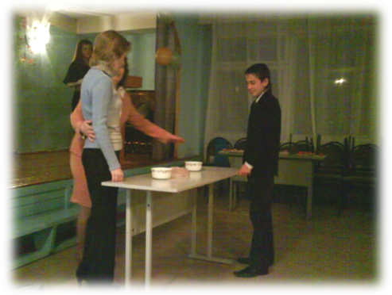

Конкурс для мам (по 5 человек).
- Шарик на ракетке.
- Вода в ложке (2 мин).
- Шарик в ложке, ложка во рту.
- Передай мяч в команде.
- Поймай мяч и садись.
Ведущий. – Кланяемся тебе, Матерь рода человеческого, имя которой – женщина! Мира и счастья дому твоему, семье твоей, роду твоему. Мира и счастья земле, по которой идёшь ты, - женщина! Ведь и сама земля вращается только потому, что ты шагаешь по ней…
Ведущий - В номинации “Самая прекрасная мама” - награждаются мамы Казаковой Анастасии и Медведевой Анастасии .Слайд8
Стихотворение читают Медведева Анастасия и Казакова Анастасия
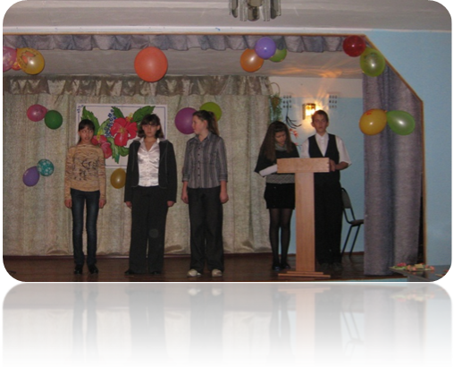
Стихотворение “Заболела мама”
По ночам звучит надрывный кашель
Старенькая женщина слегла
Много лет она в квартире нашей
Одиноко в комнате жила.
Были письма, только очень редко
И тогда, не замечая нас,
Всё ходила и шептала: “Дети,
Вам ко мне собраться бы хоть раз.
Ваша мать согнулась, поседела.
Что ж поделать, старость подошла.
Как бы хорошо мы посидели
Рядышком у нашего стола.
Вы под этот стол пешком ходили,
В праздник пели до зари,
А теперь уехали, уплыли,
Улетели, вот и собери!”
Заболела мама и той же ночью
Телеграф не уставал кричать:
“Дети, срочно, дети, очень срочно
Приезжайте, заболела мать!”
Из Одессы, Таллина, Игарки,
Отложив до времени дела,
Дети собрались, да только жалко
У постели, а не у стола.
Гладили морщинистые руки,
Лёгкую, серебряную прядь.
Почему же дали вы разлуке
Так надолго между вами встать?
Мать ждала вас в дождь и в снегопады,
В тягостной бессоннице ночей
Разве горя дожидаться надо,
Чтоб приехать к матери своей?
Неужели только телеграммы
Привели вас к скорым поездам?!
“Слушайте, пока у вас есть мама,
Приезжайте к ней без телеграмм!”
“ Ведущий. Мы в вечном, неоплатном долгу перед матерью! Поэтому нежно любите, уважайте, берегите её, не причиняйте матери боли словами и поступками.
В номинации “Самая дорогая мама” награждается мама Сулеймановой Найли Слайд9.
“Песня о маме” исполняет Сулейманова Найля
Ведущий. – Если солнышко проснулось – утро засияло,
Если мама улыбнулась – так отрадно стало.
Если в тучи солнце скрылось, замолчали птицы,
Если мама огорчилась – где нам веселиться!
Так пускай, всегда сверкая,
Светит солнце людям!
Никогда, тебя, родная,
Огорчать не будем!
В номинации “Самая весёлая мама” - награждается мама Белянина Александра Слайд10
Стихотворение читает Белянин Александр
Как это бывает – сама не пойму,
Что солнышко в небе – то мама в дому.
За облако солнышко скроется вдруг
Всё станет пустым и печальным вокруг.
Уйдёт ненадолго мама моя, -
Такой невесёлою сделаюсь я.
Домой возвратится родная моя, -
И снова весёлою сделаюсь я.
Играю, смеюсь, кувыркаюсь, пою…
Люблю я родную голубку свою!
Ведущий. – В номинации “Самая красивая мама” - мама Полковниковой Ирины Слайд11
Игра “Угадайте ребёнка по запаху
Ведущий. – Благодарите маму за труды и заботу, будьте добрыми, чуткими, и мама будет счастлива.
В номинации “Самая ненаглядная мама” награждается мама Матвиенко Дмитрия Слайд12
Игра “Перевёртыши”.
“Плохая ночь” (“Добрый день”)
“Вовсе этого не было” (“Как это было”)
“Пастух равнины” (“Царь горы”)
“Совсем гласно” (“Совершенно секретно”)
“Бар Грустных и Растерянных” (“КВН”)
“Ищу тебя” (“Жди меня”)
“После 61 и младше” (“До 16 и старше”)
“Холодная двадцатка” (“Горячая десятка”)
“Спокойной ночи, мир” (“Доброе утро, страна”)
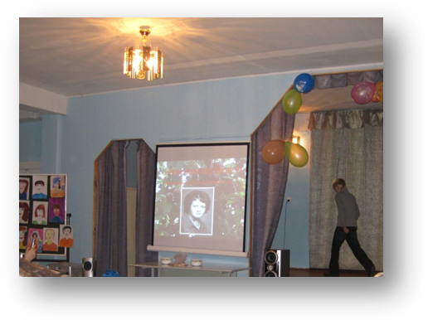
“Ваш огород” (“Наш сад”)
“Деревушка” (“Городок”)
“Вечерняя бандероль” (“Утренняя почта”)
“Молчи, балалайка, ненавистная” (“Играй, гармонь, любимая”)
“Ты с помощью” (“Я сама”)
“Наденете то потом” (“Снимите это немедленно”)
“Привет! Один на улице!” (“Пока все дома”)
“Из войны людей” (“В мире животных”)
“Доброе утро, старушка” (“Спокойной ночи, малыши”)
“Погибель 03” (“Спасение 911”)
Ведущий. Нынче праздник! Нынче праздник!
Праздник бабушек и мам.
Этот самый добрый праздник
Осенью приходит к нам.
Это праздник послушанья,
Поздравленья и цветов,
Прилежанья, обожанья,
Праздник самых лучших слов.
В номинации “Самая ласковая БАБУШКА” - награждается бабушка Чурикова Кирилла Слайд13.
.
Очень бабушку люблю.
Ей привет горячий шлю,.
Мы ведь с бабушкой моей,
Старые друзья.
До чего ж хорошая
Бабушка моя!
Сказок столько знает,
Что не перечесть.
И всегда в запасе новенькая есть.
Ведущий. - Женщина – мать творит мир, в котором ум живёт в согласии с сердцем. Пусть же новая праздничная дата на календаре России – День матери – станет особенно домашним, и общенациональным праздником. Будьте всегда красивыми и любимыми! Пусть ваши дети дарят вам силу и счастье! Жизнь продолжается, потому что на Земле есть вы! Слайд14
